导弹动力学方程：



式中：（）为导弹在惯性系中的坐标；、和分别为导弹的速度、弹道偏角和弹道倾角。

导弹动力学方程：



式中：Pm和Qm分别为导弹的推力和空气阻力；Gm为导弹质量；nmy和nmp分别为导弹在偏航和俯仰的控制过载。

导弹导引律模型



K为导引系数；分别为视线偏角和视线倾角；分别为视线偏角和视线倾角随时间的变化率。



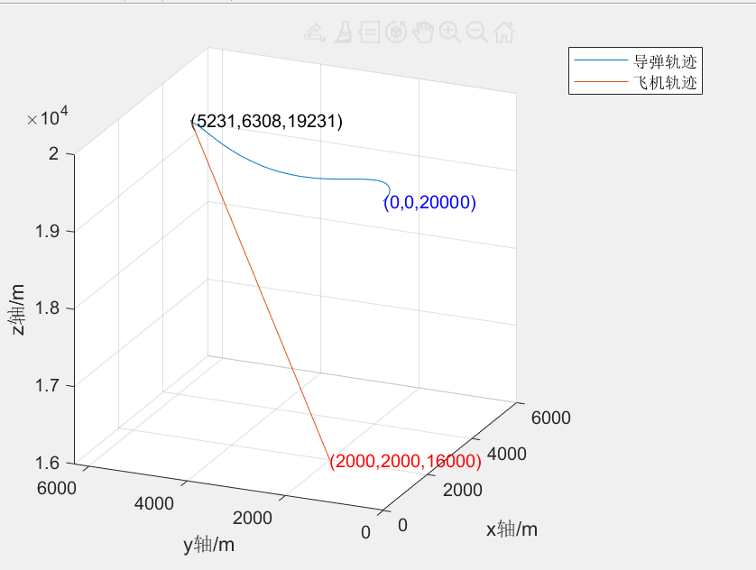

导弹初始位置（0，0，20000）；飞机初始位置（2000，2000，16000）

飞机为匀速直线运动

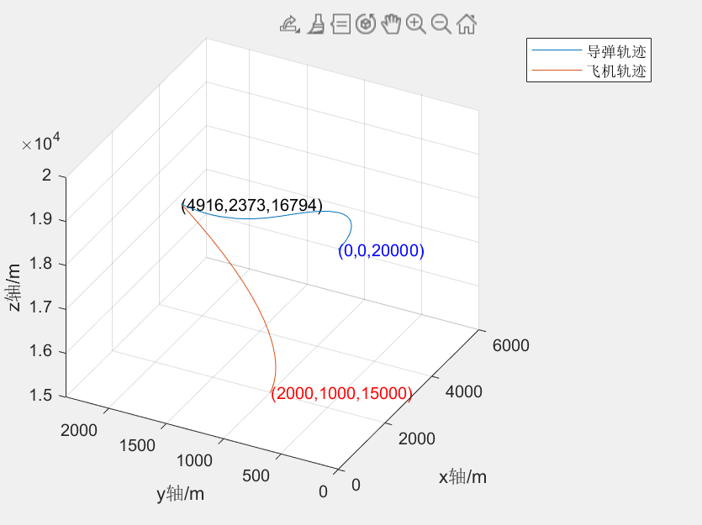

导弹初始位置（0，0，20000），飞机初始位置（2000，1000，15000）

飞机采用纵向过载、法向过载控制的动力学方程